

JW MARRIOTT EMERALD BAY

DAL 30 OTTOBRE 2018 AL 26 MARZO 2019
Voli da Milano, la durata del viaggio è di 9 giorni e 7 notti, in camera doppia (2 persone).

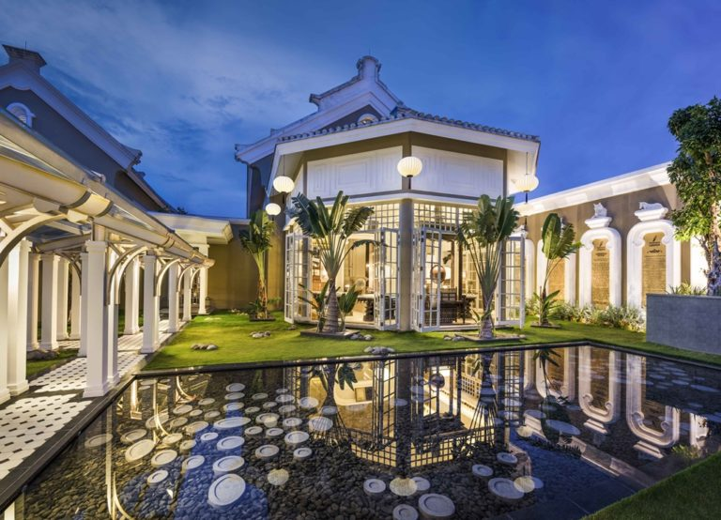

Se creatività e fantasia potessero essere ricondotte ad un luogo, il mondo immaginario della Lamarck University in cui verrete catapultati varcando le soglie del nuovissimo JW Marriott Emerald Bay, sarebbe il posto perfetto. Andando oltre il tradizionale modello di resort di lusso, il pluripremiato architetto d'interni Bill Bensley non ha infatti voluto solo disegnare un hotel, ha creato una vera e propria esperienza.

Inaugurato da un anno, situato a 20 minuti dall’aeroporto e affacciato sulla più bella spiaggia dell’isola di Phu Quoc, Kem Beach, il JW Marriott ha stile e personalità da vendere. Tutta l'architettura richiama infatti la storia costruita intorno al Resort, dai ricercati oggetti di arredamento, alle uniformi dello staff, dall'originaria via del mercato, Rue de Lamarck, alla replica della biblioteca vittoriana, fino ai dipartimenti Art Deco convertiti in camere da letto, suite e ville.

Le 244 sistemazioni rivelano infatti l’estensione creativa di Bensley: dalle spaziose ed eleganti Emerald Bay View e Le Jardin di 53 mq fino alle lussuose Ville a 2 o 3 camere da letto (con dimensioni da 180 mq fino a 400 mq), tutte hanno uno stile unico con soluzioni di design a renderle eleganti e funzionali, e sono decorate con foto della primatologa Jane Goodall, lampadari in corno, bozzetti di mammiferi e stampe a tema animale, a richiamare il Dipartimento di Zoologia nel quale si trovano. L’offerta gastronomica non è indifferente, con 3 raffinati ristoranti in grado di soddisfare anche i palati più esigenti: il Tempus Fugit, per una eccezionale colazione che vi saprà sorprendere per la varietà e la freschezza del suo buffet, e per cene dove trovare specialità vietnamite e provenienti e da tutto il mondo, il Red Rum.



